**Министерство образования и науки Российской Федерации**

**ФЕДЕРАЛЬНОЕ ГОСУДАРСТВЕННОЕ АВТОНОМНОЕ ОБРАЗОВАТЕЛЬНОЕ УЧРЕЖДЕНИЕ ВЫСШЕГО ОБРАЗОВАНИЯ**

**САНКТ-ПЕТЕРБУРГСКИЙ НАЦИОНАЛЬНЫЙ ИССЛЕДОВАТЕЛЬСКИЙ УНИВЕРСИТЕТ ИТМО**

**ЛАБОРАТОРНАЯ РАБОТА № 3**

**по курсу «Электрический привод»**

**ИССЛЕДОВАНИЕ ЭЛЕКТРОПРИВОДА НА БАЗЕ АД С КЗР**

Вариант № 4

Автор работы: Кирбаба Д.Д.

Группа: R3438

Преподаватель: Маматов А.Г.

Санкт-Петербург

2024

СОДЕРЖАНИЕ

1. Цель работы 3

2. Данные для расчета 3

3. Ход работы 3

1. Исследование статических характеристик электропривода с АД КЗР 3

Расчет недостающих значений для определения параметров схемы замещения 3

Семейство механических характеристик при изменении напряжения питания 5

Семейство механических характеристик при изменении частоты питания 6

Семейство механических характеристик при скалярном частотном регулировании по закону для частот питания 7

Семейство механических характеристик при скалярном частотном регулировании по закону с IR-компенсацией для частот питания 8

Семейство механических характеристик при скалярном частотном регулировании по закону с IZ-компенсацией для частот питания 9

2. Построение динамической модели АД с КЗР 10

Динамическая модель Simulink 10

Моделирование Simulink 14

Динамическая модель Simscape 16

4. Построение скалярного частотного управления АД с КЗР по закону 18

5. Выводы 21

# Цель работы

Исследование статических характеристик АД с КЗР, построение динамической модели АД с КЗР и синтез скалярного частотного управления.

# Данные для расчета

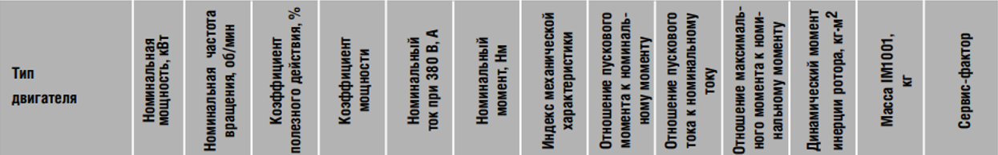

Таблица – Паспортные данные АД с КЗР

# Ход работы

## Исследование статических характеристик электропривода с АД КЗР

Рисунок - Схема замещения двигателя

### Расчет недостающих значений для определения параметров схемы замещения

В

А

рад/с

Активное сопротивление статора

Активное сопротивление ротора

Критическое скольжение

Индуктивное сопротивление ветви короткого замыкания

Ом

Ом

Индуктивное сопротивление ветви намагничивания

Ом

А

Относительное значение опрокидывающего момента

Коэффициенты вытеснения

Пусковой момент

### Семейство механических характеристик при изменении напряжения питания

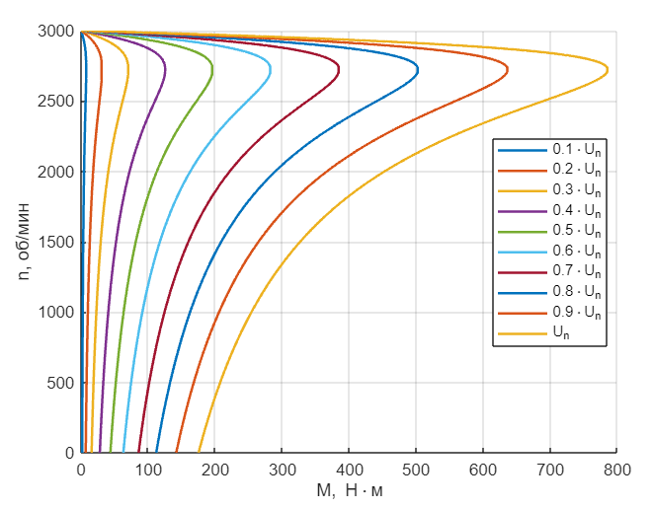

Рисунок – Семейство механических характеристик при изменении напряжения питания

### Семейство механических характеристик при изменении частоты питания

Рисунок - Семейтсво механических характеристик при изменении частоты питания

### Семейство механических характеристик при скалярном частотном регулировании по закону для частот питания

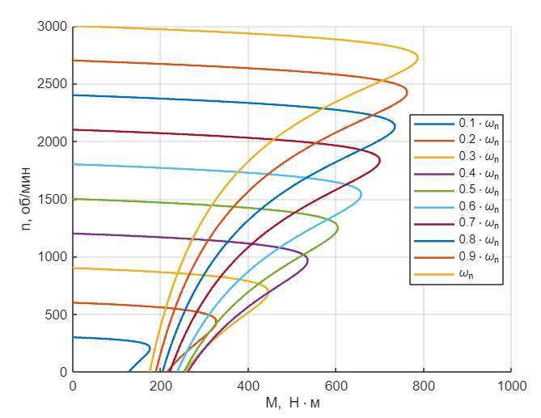

Рисунок - Семейство механических характеристик при скалярном частотном регулировании по закону для частот питания

### Семейство механических характеристик при скалярном частотном регулировании по закону с IR-компенсацией для частот питания

IR-компенсация:



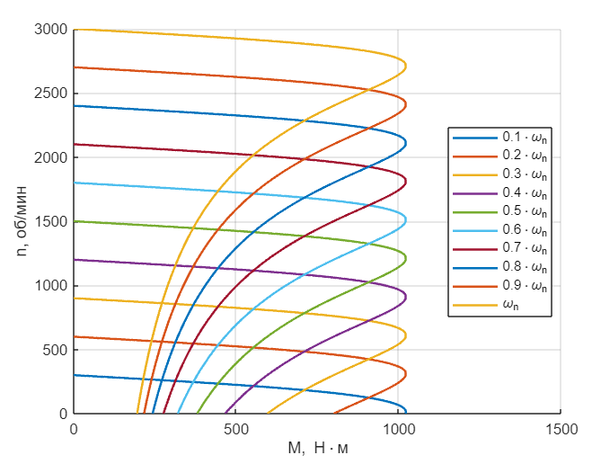

Рисунок - Семейство механических характеристик при скалярном частотном регулировании по закону с IR-компенсацией для частот питания

### Семейство механических характеристик при скалярном частотном регулировании по закону с IZ-компенсацией для частот питания

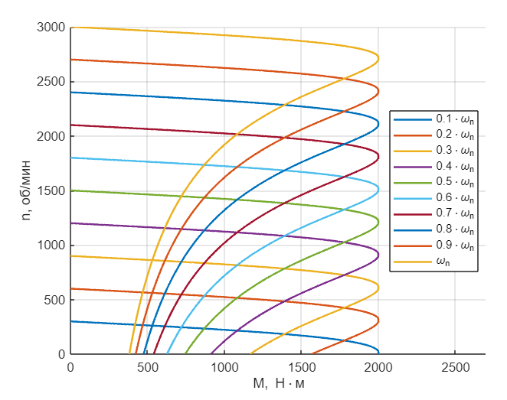

Рисунок - Семейство механических характеристик при скалярном частотном регулировании по закону с IZ-компенсацией для частот питания

## Построение динамической модели АД с КЗР

### Динамическая модель Simulink

Трехфазное управляющее напряжение:

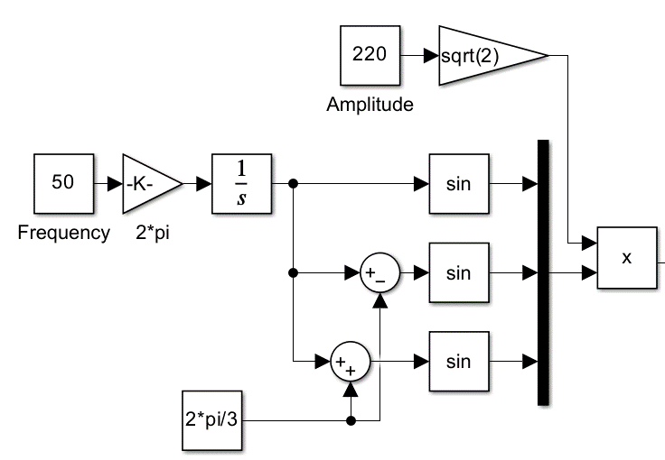

Рисунок – Генератор трехфазного управляющего напряжения

Преобразование в неподвижную двухфазную ортогональную систему координат:

Рисунок - Генератор напряжения с преобразователем

Расчет тока статора:

Рисунок - Схема для расчета тока статора

Рисунок - Схема для расчета тока статора в двухфазной неподвижной системе координат

Рисунок - Схема для расчета потокосцепления в двухфазной неподвижной системе координат

Рисунок – Схема для расчета электрического момента

Рисунок - Схема для расчета скорости вращения ротора

### Моделирование Simulink

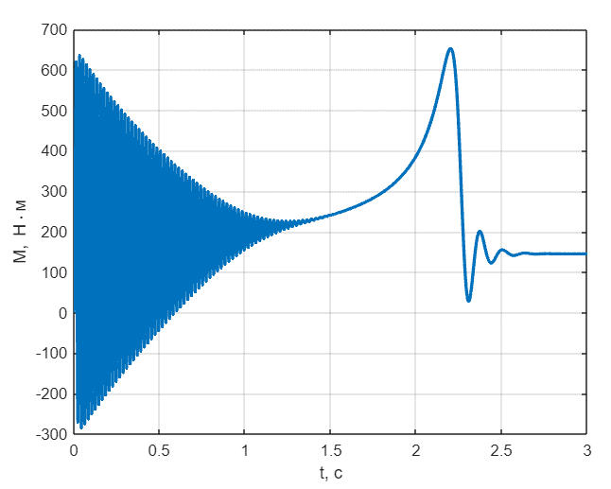

Рисунок – График момента при прямом пуске АД с номинальной нагрузкой

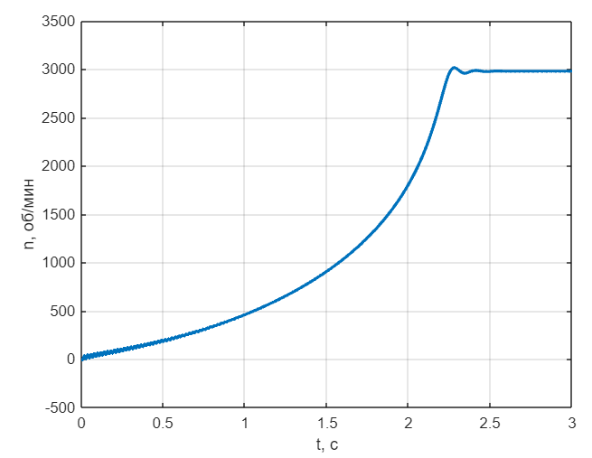

Рисунок - график скорости вращения ротора при прямом пуске АД с номинальной нагрузкой

Рисунок - Механическая характеристика при прямом пуске АД с номинальной нагрузкой

Рисунок - График тока при прямом пуске АД с номинальной нагрузкой

### Динамическая модель Simscape

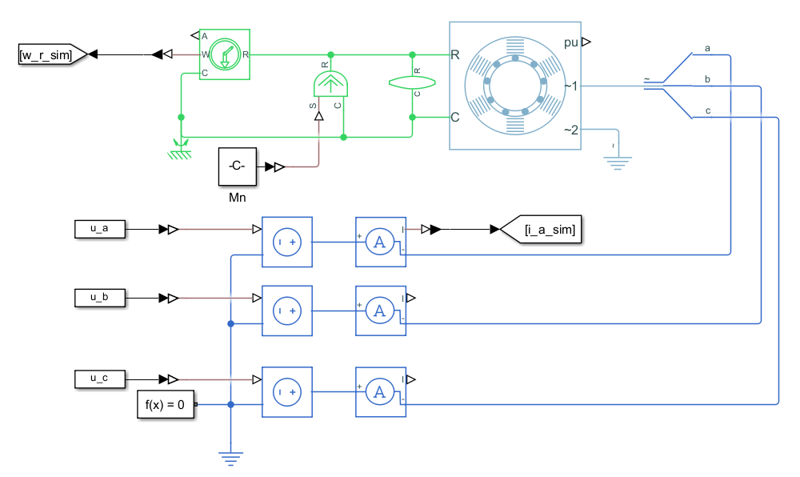

Рисунок - Схема Simscape

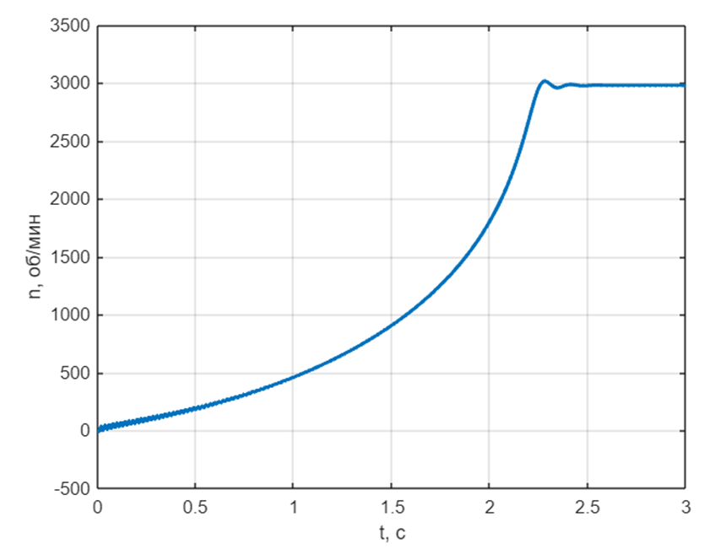

Рисунок - График скорости при прямом пуске АД с номинальной нагрузкой при моделировании в Simscape

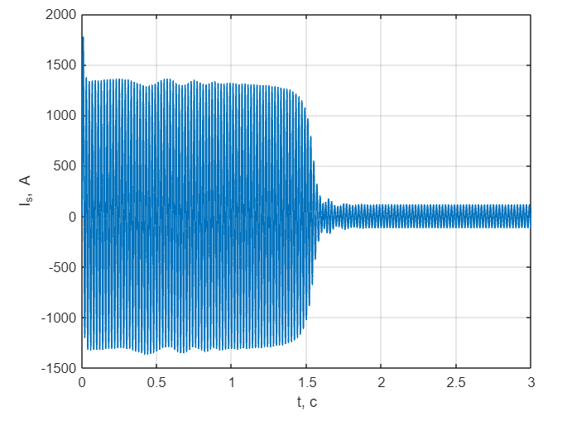

Рисунок - График тока при прямом пуске АД с номинальной нагрузкой при моделировании в Simscape

# Построение скалярного частотного управления АД с КЗР по закону

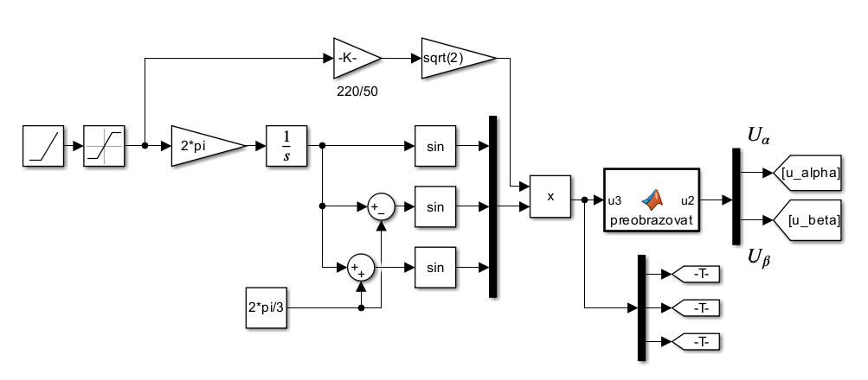

Рисунок - Измененный генератор напряжения для частотного управления

Будем проводить частотное управления АД с КЗР с номинальной нагрузкой с разными временами нарастания частоты:

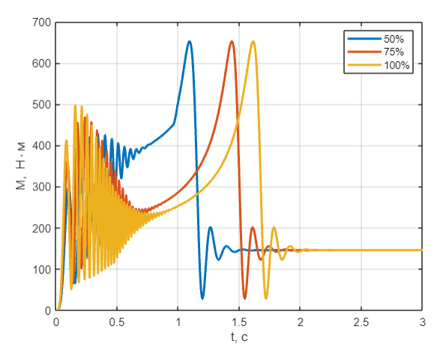

Рисунок - Графики момента при частотном управлении АД с КЗР с номинальной нагрузкой при различном времени нарастания частоты

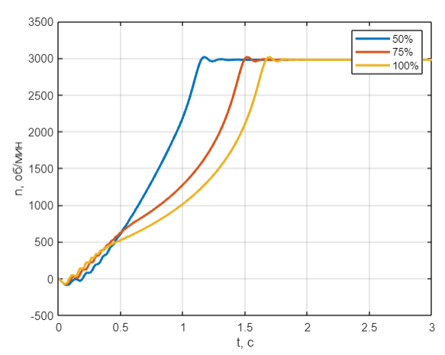

Рисунок - Графики скорости вращения ротора при частотном управлении АД с КЗР с номинальной нагрузкой при различном времени нарастания частоты

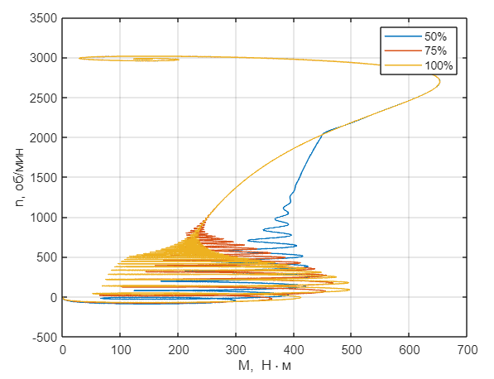

Рисунок – Механические характеристики при частотном управлении АД с КЗР с номинальной нагрузкой при различном времени нарастания частоты

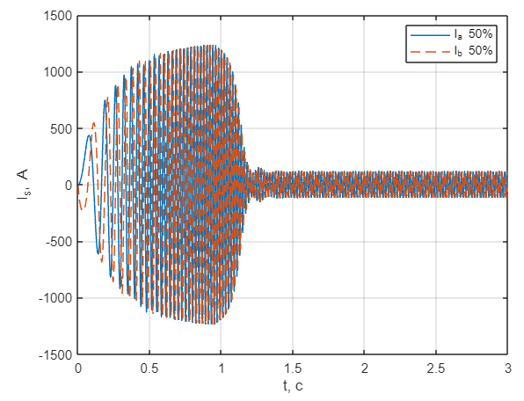

Рисунок – Графики тока при частотном управлении АД с КЗР с номинальной нагрузкой при времени нарастания частоты 50%

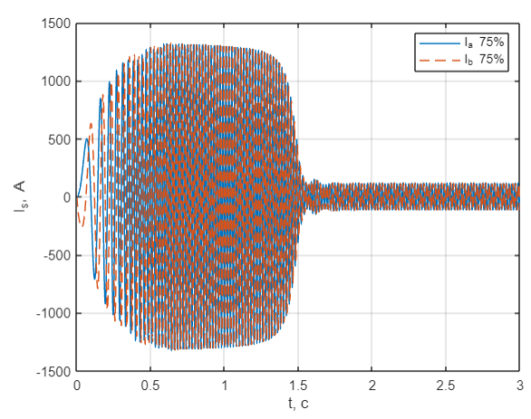

Рисунок – Графики тока при частотном управлении АД с КЗР с номинальной нагрузкой при времени нарастания частоты 75%

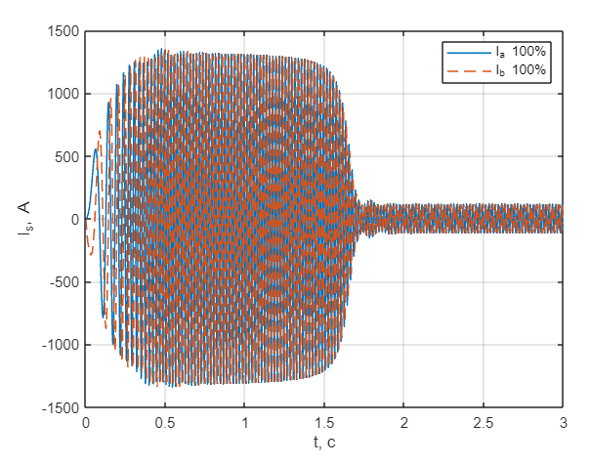

Рисунок – Графики тока при частотном управлении АД с КЗР с номинальной нагрузкой при времени нарастания частоты 100%

# Выводы

В данной работе были успешно исследованы статические и динамические характеристики электропривода с АД с КЗР. Были построены семейства механических характеристик при разных регулированиях. А также модели в Simulink и Simscape, с помощью которых проведено моделирование прямого пуска АД и пуска с линейным увеличением частоты питания. Построены графики тока статора, момента и скорости.